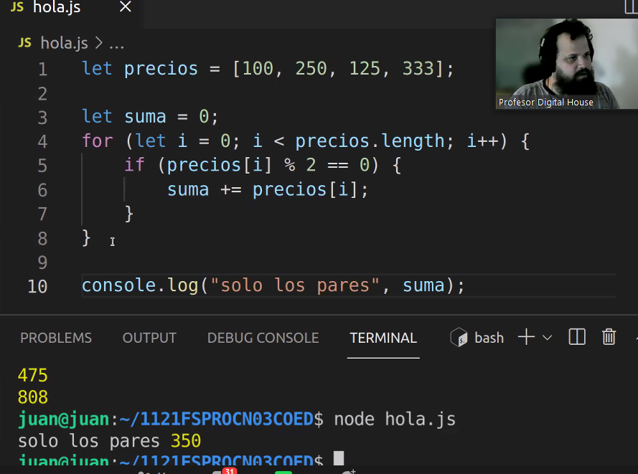

Ejercicio 2

